Инструкционно - технологическая карта по изготовлению
интерьерной игрушки «Корзинка - зайцы».
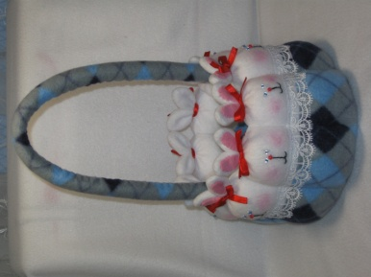

Последовательность выполнения работы | Эскизы или фотографии | Материалы,  инструменты
Вырезать по две полоски ткани белого флиса – 9см. х 73см.,  цветного флиса - 7см. х 73 см. | 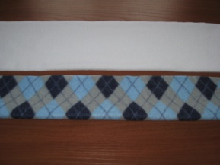 | Ножницы, карандаш, линейка, ткань (флис) белого цвета, цветной флис.
Соединить с помощью машинной строчки одну полоску белого флиса с полоской цветного флиса. Тоже проделать с другими двумя полосками. | 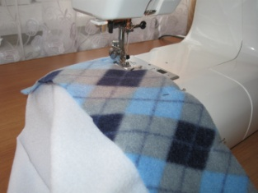 | Швейная машинка, нитки в цвет ткани, ножницы
Сложить полоски лицевой стороной внутрь, сколоть детали английскими булавками, разместить лекало на ткани так, чтобы голова зайца уместилась на белой ткани, а туловище – на цветной. | 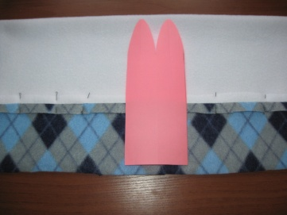 | Лекало из бумаги, английские булавки.
С помощью лекала нарисовать 10 фигурок зайцев. | 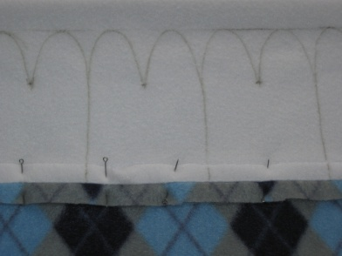 | Карандаш.
Положить машинную строчку по контуру фигурок. | 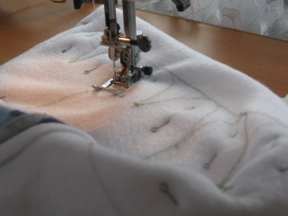 | Швейная машина, нитки в тон ткани, ножницы.
Обрезать лишнюю ткань, сделать рассечки в углах ушей и головы. | 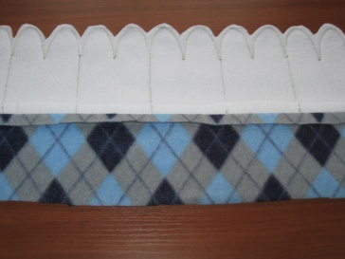 | Ножницы.
Вывернуть изделие на лицевую сторону. Пришить кружева. Положить машинную строчку, отделяя одного зайца от другого. | 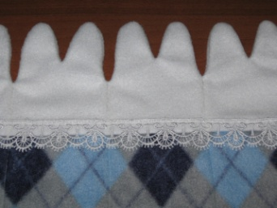 | Кружева (75 см.), ножницы, нитки в тон ткани, швейная машинка.
Пришить ручным швом через край накладки на уши (овалы розового цвета). С помощью нити стянуть уши. | 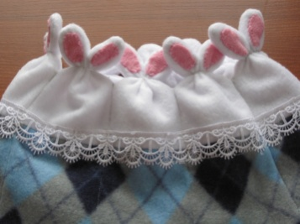 | Флис розового цвета, ножницы, нитки в тон ткани, иголка.
Вложить наполнитель в голову и туловище каждого зайца. Открытый шов туловища зашить ручным швом через край. | 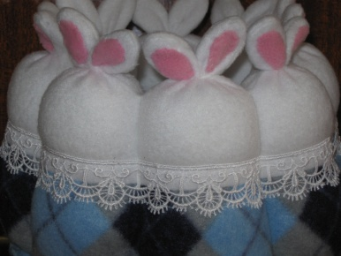 | Наполнитель – синтепон (200 гр.), ножницы, нитки в тон ткани, иголка.
Для ручки корзинки вырезать полоску из цветного флиса размером 8 см. х 60 см и полоску из синтепона такого же размера. | 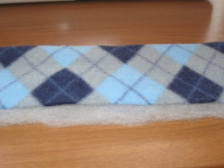 | Ножницы, цветной флис, синтепон.
Сложить полоску пополам вместе с синтепоном. Проложить машинную строчку. Вывернуть на лицевую сторону. | 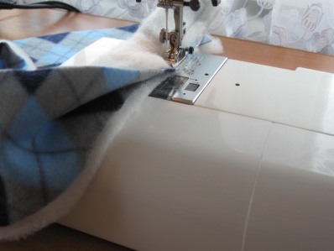 | Швейная машинка, ножницы, нитки в тон ткани.
Пришить ручку к корзинке. | 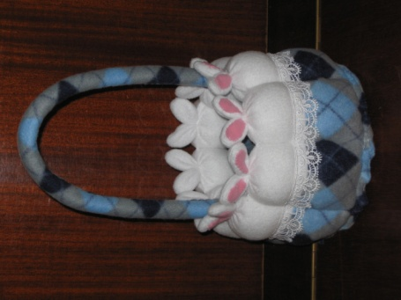 | Ножницы, нитки в тон ткани, иголка.
Для дна корзинки вырезать круг из картона радиусом 8 см. Обтянуть круг белым флисом. Пришить дно к корзинке потайным швом. | 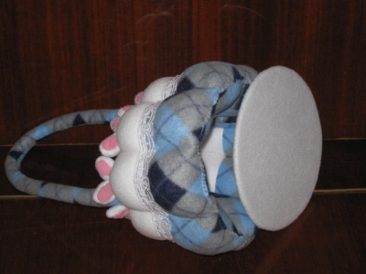 | Картон, флис белого цвета, ножницы, нитки в тон ткани, иголка.
Привязать бантики на уши зайцам. | 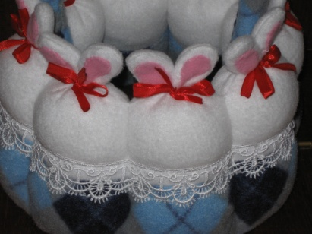 | Атласная лента шириной 1см., длиной 2м.
Оформить мордочки зайцам. (Две голубые бусинки – глаза зайца, одна розовая бусинка – носик зайца.) Рот вышить чёрной пряжей. | 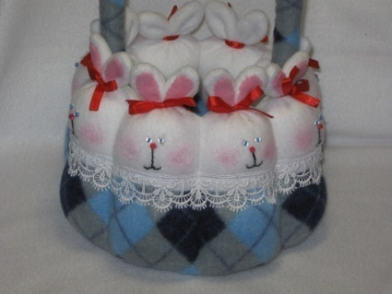 | Бусинки голубого цвета – 20 шт., розового цвета -10 шт., тонкая чёрная пряжа, ножницы, нитки в тон ткани, иголка.

